Отчет о расходовании средств,
поступивших в порядке добровольных пожертвований по комплексу МАОУ «Гимназия «Логос» за май 2024 года

ОСТАТОК НА 01.05.2024г | 118888.03
в том числе гимназия | 105014.25
в том числе ДО "Волхов" | 1244,99
в том числе ДО "Искорка" | 12628,79
ПОСТУПИЛО ЗА ПЕРИОД с 01.05.2024 по 31.05.2024 | 14700,00
в том числе гимназия | 14700,00
в том числе ДО "Волхов" | 0,00
в том числе ДО "Искорка" | 0,00
ИЗРАСХОДОВАНО 49023,51
ООО Комус (приобретение моющих средств и средств гигиены) | 4986.50
Авансовые отчеты (хозяйственные расходы) | 2990.00
ИП Андрианова (приобретение материалов для текущего ремонта в здании начальной школы и основной школы) | 7803.00
ООО Экосити ( услуги по вывозу ТБО ) | 1899.04
Приобретение жалюзей в каб.22 гимназии | 21499.00
Авансовые отчеты (за приобретение подарочных сертификатов для проведения мероприятий учащихся по завершению учебного года ) | 6425.00
Авансовые отчеты (формирование аптечки в кабинет химии) | 810.97
ООО НТЦ АРМ- РЕГИСТР (лицензию на програм. обеспечение для заполн. бланков КТ-Аттестат на 1 год ) | 1500.00
ИП Коженова (питьевой режим-одноразовые стаканчики. питьевая вода) | 1110.00
Итого | 49023.51

ОСТАТОК СРЕДСТВ НА СЧЕТЕ на 01.06.2024г. 84564.52 в том числе гимназия 70690.74 в том числе ДО «Волхов» 1244.99 в том числе ДО «Искорка» 12628,79
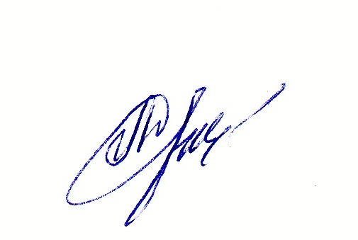
Директор
МАОУ «Гимназия «Логос»: Л.В.Дынькова

